Instrukcja obsługi
Raport dotyczący rozliczenia środków na pomoc Ukrainie

Spis treści
Wprowadzenie 3
Instrukcja obsługi skoroszytu „Raport jednostkowy” 4
1. Wybór okresu sprawozdawczego: 4
2. Wybór ID dysponenta z systemu Trezor 4
a) Zaimportuj dane z API Trezor 4
b) Wybierz ID dysponenta 4
• Wpisz ręcznie 4
• Wybierz jednostkę z listy składającej się z dwóch kolumn 4
3. Uzupełnienie raportu 5
a) Reguły: 5
a) Komunikaty w kolumnach K i L 5
4. Zapisz plik w odpowiednim formacie 6
a) Zapisz plik używając przycisku z ikoną 6
b) Zapisz jako w formacie *xlsm 6
Instrukcja obsługi skoroszytu „Agregat” 8
1. Wybór okresu sprawozdawczego: 8
2. Wybór ID dysponenta z systemu Trezor 8
b) Wybierz ID dysponenta 8
• Wpisz ręcznie 8
• Wybierz jednostkę z listy składającej się z dwóch kolumn 8
3. Agregacja danych z folderu 9
a) Kliknij w przycisk „Agreguj” 9
b) Wskaż folder 9
c) Niezgodność części lub okresu sprawozdawczego 10
• Komunikat o niezgodności części 10
• Komunikat o niezgodności okresu sprawozdawczego 10
4. Weryfikacja reguł 10
b) Reguły: 10
c) Komunikaty w kolumnach K i L 11
5. Zapisz plik w odpowiednim formacie 11
c) Zapisz plik używając przycisku z ikoną 11
d) Zapisz jako w formacie *xlsm 12

Wprowadzenie
Raport dotyczy rozliczenia środków finansowych (otrzymanych i wydatkowanych) związanych realizacją zadań wynikających z ustawy z dnia 12 marca 2022 r. o pomocy obywatelom Ukrainy w związku z konfliktem zbrojnym na terytorium tego państwa.
Sporządzany jest przez dysponentów środków budżetu państwa (z zachowaniem struktury dysponentów, o której mowa w rozporządzeniu Ministra Finansów z dnia 15 stycznia 2014 r. w sprawie szczegółowego sposobu wykonywania budżetu państwa) w zakresie środków na rzecz pomocy obywatelom Ukrainy, w szczegółowości klasyfikacji budżetowej, o której mowa w rozporządzeniu Ministra Finansów z dnia 2 marca 2010 r. w sprawie szczegółowej klasyfikacji dochodów, wydatków, przychodów i rozchodów oraz środków pochodzących ze źródeł zagranicznych.
Raportowaniu podlegają zarówno środki na wydzielonych rachunkach dochodów(R w kolumnie 3 Budżet/Rachunek), jak również te, które będą wydatkowane w ramach planu finansowego jednostki (B w kolumnie 3 Budżet/Rachunek).

Instrukcja obsługi skoroszytu „Raport jednostkowy”

Wybór roku sprawozdawczego:
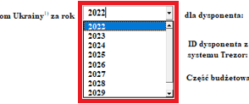

Wybór ID dysponenta z systemu Trezor

Zaimportuj dane z API Trezor

Zaimportuj dane słownikowe za pomocą przycisku
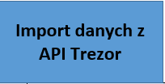

Wybierz ID dysponenta

Wpisz ręcznie
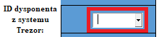,

lub

Wybierz jednostkę z listy składającej się z dwóch kolumn
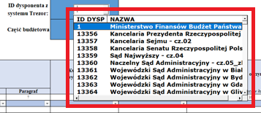

Odpowiednie nazwy / wartość powinny wyświetlić się w pozycjach:
- dla dysponenta;
- część budżetowa.

Uzupełnienie raportu
W przypadku braku występowania pozycji z list rozwijanych w kolumnach 2-7 i 10 należy powtórzyć importowanie danych z API Trezor (pkt 2a instrukcji)

Na dole raportu są przyciski za pomocą których można dodawać bądź usuwać wiersze.
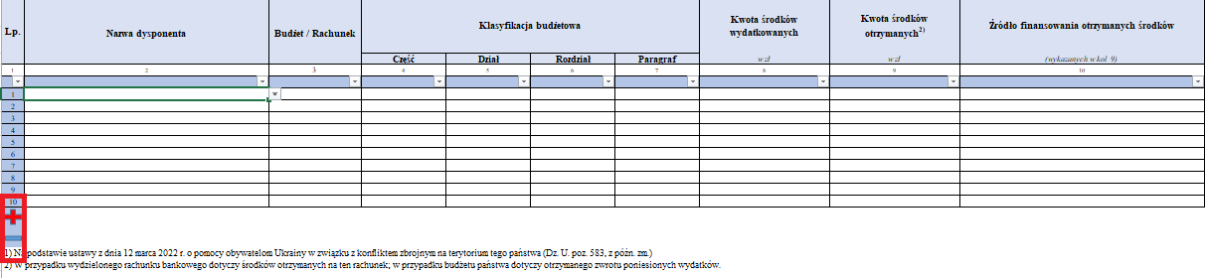

Zwracaj uwagę na to czy wszystkie reguły są spełnione. Raport nie zawiera funkcji komentowania błędnych pozycji, dlatego nie wysyłaj do dysponenta nadrzędnego raportu z niespełnionymi regułami.

Jeśli którakolwiek z reguł nie będzie spełniona wyświetlą się w odpowiedniej komórce w kolumnach K i L odpowiednie komentarze oraz linia, w której jest błąd podświetli się na czerwono.

Reguły:
- Jeżeli w kolumnach 2-10 są jakieś wartości/jest tekst to jeśli którakolwiek z kolumn 2-7 jest pusta pojawi się komunikat
- Tekst/Wartość z kolumn 2-7 i 10 muszą/musi odpowiadać słownikowi, który jest ukryty przed użytkownikiem.
- Kolumny 5 i 6 muszą być zgodne ze sobą (dział i rozdział)
- Wartości w kolumnach 8-9 mogą być liczbowe bądź komórki mogą pozostać puste
- Jeżeli w zakresie kolumn 1-7 zostały uzupełnione komórki, ale kolumny 8-9 są puste pojawi się komunikat
- Kolumny 8-10 mogą być puste
- Jeśli wartość w kol. 10 jest pusta to i w kol. 9 musi być pusta
- Tekst z kolumny 2 musi odpowiadać komórce H1
- Tekst z kolumny 4 musi odpowiadać komórce H3

Komunikaty w kolumnach K i L
- Niespełniona reguła. Wszystkie kolumny muszą być uzupełnione oprócz kolumny 8-10
- Niespełniona reguła. Wartość w kolumnie 2 nieprawidłowa
- Niespełniona reguła. Wartość w kolumnie 3 nieprawidłowa
- Niespełniona reguła. Wartość w kolumnie 4 nieprawidłowa
- Niespełniona reguła. Wartość w kolumnie 5 nieprawidłowa
- Niespełniona reguła. Wartości w kolumnie 5 i 6 są niezgodne (dział i rozdział)
- Niespełniona reguła. Wartość w kolumnie 6 nieprawidłowa
- Niespełniona reguła. Wartość w kolumnie 7 nieprawidłowa
- Niespełniona reguła. Wartość w kolumnie 8 lub 9 nieprawidłowa (musi być wartość liczbowa)
- W zakresie kolumn 1-7 zostały uzupełnione komórki, ale kolumny 8-9 są puste
- Niespełniona reguła. Wartość w kolumnie 9 nieprawidłowa (musi być różna od tekstu)
- Niespełniona reguła. Kolumna 10 musi być pusta jeśli kolumna 9 jest pusta
- Niespełniona reguła. Jeśli wartość w kolumnie 10 pusta to i w 9 musi być pusta
- Niespełniona reguła. Wartość w kolumnie 10 nieprawidłowa

Zapisz plik w odpowiednim formacie

Zapisz plik używając przycisku z ikoną
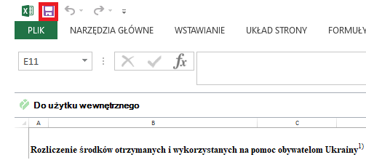

lub

Zapisz jako w formacie *xlsm
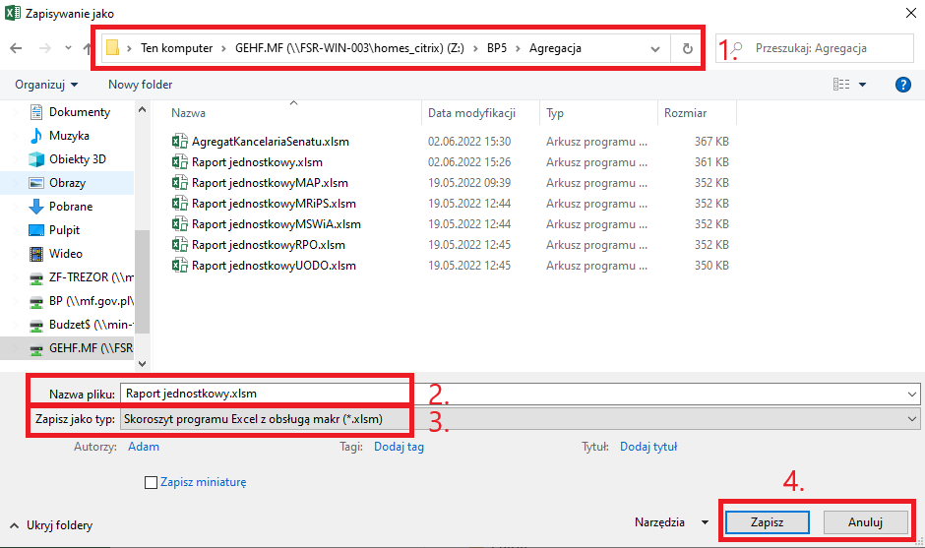
- Wybierz folder do zapisu
- Nadaj nazwę pliku
- Wybierz typ pliku „Skoroszyt programu Excel z obsługą makr (*.xlsm)”
- Zatwierdź poprzez wybór przycisku lub anuluj klikając w przycisk

Instrukcja obsługi skoroszytu „Agregat”

Wybór roku sprawozdawczego:
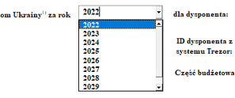

Wybór ID dysponenta z systemu Trezor
- Zaimportuj dane z API Trezor
Zaimportuj dane słownikowe za pomocą przycisku
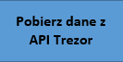

Wybierz ID dysponenta

Wpisz ręcznie
,
lub

Wybierz jednostkę z listy składającej się z dwóch kolumn
Odpowiednie wartości powinny się wyświetlić w komórkach H1:H3

Agregacja danych z folderu

Kliknij w przycisk „Agreguj”
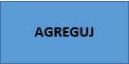

Wskaż folder
Poniżej przykładowy folder. Wybierz folder, a następnie kliknij w przycisk „Wybierz” bądź jeśli chcesz anulować operację w przycisk „Anuluj”.
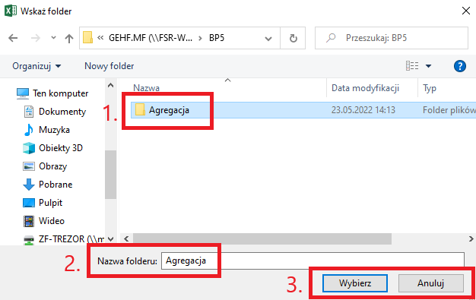
- Kliknij w wybrany folder, aby go wybrać
- Wybrany folder pojawi się jako nazwa folderu (można też wpisać nazwę folderu ręcznie)
- Zatwierdź poprzez wybór przycisku lub anuluj klikając w przycisk
Pamiętaj! W wybranym folderze mogą znajdować się tylko pliki do agregacji w formacie *.xl*.
Jeśli nie pojawi się żaden błąd/komunikat tabela poniżej zostanie uzupełniona.

Pamiętaj! W folderze z raportami do agregacji nie należy umieszczać innych plików, które nie dotyczą agregacji (np. własnych zestawień w formacie *.xl*). W tym przypadku agregacja nie zostanie przeprowadzona pomyślnie.

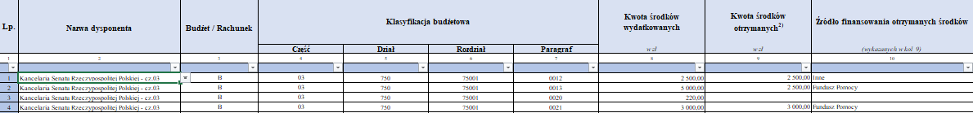

Niezgodność części lub okresu sprawozdawczego

Komunikat o niezgodności części
W przypadku braku jednolitości części budżetowych na którymkolwiek z raportów agregowanych pojawi się komunikat, który wyświetli informację o niemożliwości agregacji plików. Postępuj dalej zgodnie z komunikatem.
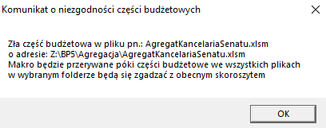

Komunikat o niezgodności okresu sprawozdawczego
W przypadku braku jednolitości okresu sprawozdawczego na którymkolwiek z raportów agregowanych pojawi się komunikat, który wyświetli informację o niemożliwości agregacji plików. Postępuj dalej zgodnie z komunikatem.

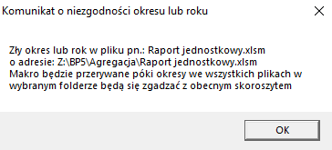

Weryfikacja reguł
Zwracaj uwagę na to czy wszystkie reguły są spełnione.

Jeśli którakolwiek z reguł nie będzie spełniona wyświetlą się w odpowiedniej komórce w kolumnach K i L odpowiednie komentarze oraz linia, w której jest błąd podświetli się na czerwono.
Jeśli nie możesz znaleźć którejkolwiek pozycji z list rozwijanych w kolumnach 2-7 i 10 należy powtórzyć importowanie danych z API Trezor (pkt 2a instrukcji).

Reguły:
- Jeżeli w kolumnach 2-10 są jakieś wartości/jest tekst to jeśli którakolwiek z kolumn 2-7 jest pusta pojawi się komunikat
- Tekst/Wartość z kolumn 2-7 i 10 muszą/musi odpowiadać słownikowi, który jest ukryty przed użytkownikiem.
- Kolumny 5 i 6 muszą być zgodne ze sobą (dział i rozdział)
- Wartości w kolumnach 8-9 mogą być liczbowe bądź komórki mogą pozostać puste
- Jeżeli w zakresie kolumn 1-7 zostały uzupełnione komórki, ale kolumny 8-9 są puste pojawi się komunikat
- Kolumny 8-10 mogą być puste
- Jeśli wartość w kol. 10 jest pusta to i w kol. 9 musi być pusta
- Tekst z kolumny 2 musi odpowiadać komórce H1
- Tekst z kolumny 4 musi odpowiadać komórce H3
- Okres i rok w agregowanych plikach z folderu musi się zgadzać ze skoroszytem „Agregat”
- Część budżetowa w agregowanych plikach z folderu musi się zgadzać ze skoroszytem „Agregat”.

Komunikaty w kolumnach K i L
- Niespełniona reguła. Wszystkie kolumny muszą być uzupełnione oprócz kolumny 8-10
- Niespełniona reguła. Wartość w kolumnie 2 nieprawidłowa
- Niespełniona reguła. Wartość w kolumnie 3 nieprawidłowa
- Niespełniona reguła. Wartość w kolumnie 4 nieprawidłowa
- Niespełniona reguła. Wartość w kolumnie 5 nieprawidłowa
- Niespełniona reguła. Wartości w kolumnie 5 i 6 są niezgodne (dział i rozdział)
- Niespełniona reguła. Wartość w kolumnie 6 nieprawidłowa
- Niespełniona reguła. Wartość w kolumnie 7 nieprawidłowa
- Niespełniona reguła. Wartość w kolumnie 8 lub 9 nieprawidłowa (musi być wartość liczbowa)
- W zakresie kolumn 1-7 zostały uzupełnione komórki, ale kolumny 8-9 są puste
- Niespełniona reguła. Wartość w kolumnie 9 nieprawidłowa (musi być różna od tekstu)
- Niespełniona reguła. Kolumna 10 musi być pusta jeśli kolumna 9 jest pusta
- Niespełniona reguła. Jeśli wartość w kolumnie 10 pusta to i w 9 musi być pusta
- Niespełniona reguła. Wartość w kolumnie 10 nieprawidłowa

Zapisz plik w odpowiednim formacie

Zapisz plik używając przycisku z ikoną

lub

Zapisz jako w formacie *xlsm
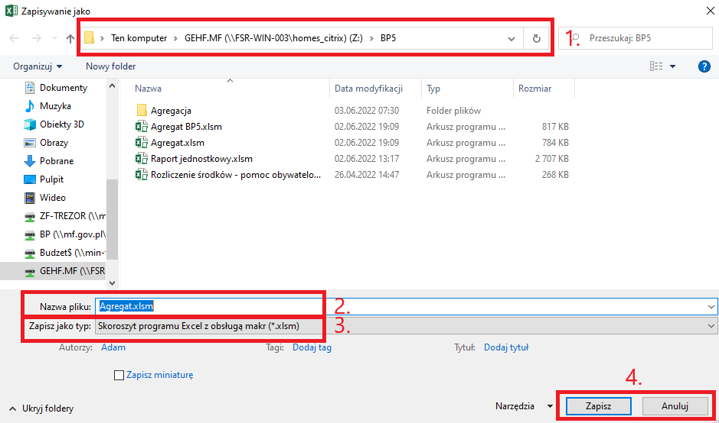
- Wybierz folder do zapisu
- Nadaj nazwę pliku
- Wybierz typ pliku „Skoroszyt programu Excel z obsługą makr (*.xlsm)”
- Zatwierdź poprzez wybór przycisku lub anuluj klikając w przycisk

Dz. U. poz. 583, z późn. zm
Dz. U. z 2021 r. poz. 259
Dz. U. z 2022 r. poz. 513
Art. 14 ust. 14 ustawy wymienionej w odnośniku 1

